Отчет по лабораторной работе №7

Модель распространения рекламы - вариант 43

Мулихин Павел Вячеславович НФИбд-01-18

Содержание

Цель работы 1

Задание 1

Выполнение лабораторной работы 1

Теоретические сведения 1

Задача 2

Выводы 6

# Цель работы

Изучить модель эффективности рекламы

# Задание

1. Изучить модель эфеективности рекламы
2. Построить графики распространения рекламы в заданных случайх
3. Определить для случая 2 момент времени, в который скорость распространения рекламы будет максимальной

# Выполнение лабораторной работы

## Теоретические сведения

Организуется рекламная кампания нового товара или услуги. Необходимо, чтобы прибыль будущих продаж с избытком покрывала издержки на рекламу. Вначале расходы могут превышать прибыль, поскольку лишь малая часть потенциальных покупателей будет информирована о новинке. Затем, при увеличении числа продаж, возрастает и прибыль, и, наконец, наступит момент, когда рынок насытиться, и рекламировать товар станет бесполезным.

Предположим, что торговыми учреждениями реализуется некоторая продукция, о которой в момент времени $t$ из числа потенциальных покупателей $N$ знает лишь $n$ покупателей. Для ускорения сбыта продукции запускается реклама по радио, телевидению и других средств массовой информации. После запуска рекламной кампании информация о продукции начнет распространяться среди потенциальных покупателей путем общения друг с другом. Таким образом, после запуска рекламных объявлений скорость изменения числа знающих о продукции людей пропорциональна как числу знающих о товаре покупателей, так и числу покупателей о нем не знающих

Модель рекламной кампании описывается следующими величинами. Считаем, что $\frac{dn}{dt}$- скорость изменения со временем числа потребителей, узнавших о товаре и готовых его купить, $t$- время, прошедшее с начала рекламной кампании, $N$- общее число потенциальных платежеспособных покупателей, $n(t)$- число уже информированных клиентов. Эта величина пропорциональна числу покупателей, еще не знающих о нем, это описывается следующим образом $α_{1}(t)(N-n(t))$, где $α_{1}>0$- характеризует интенсивность рекламной кампании (зависит от затрат на рекламу в данный момент времени). Помимо этого, узнавшие о товаре потребители также распространяют полученную информацию среди потенциальных покупателей, не знающих о нем (в этом случае работает т.н. сарафанное радио). Этот вклад в рекламу описывается величиной $α_{2}(t)n(t)(N-n(t))$. эта величина увеличивается с увеличением потребителей узнавших о товаре.

Математическая модель распространения рекламы описывается уравнением:

$$\frac{dn}{dt}=(α_{1}(t)+α_{2}(t)n(t))(N-n(t))$$

При $α_{1}(t)>>α_{2}(t)$ получается модель типа модели Мальтуса В обратном случае $α_{1}(t)<<α_{2}(t)$ получаем уравнение логистической кривой

## Задача

Постройте график распространения рекламы, математическая модель которой описывается следующим уравнением:

$\frac{dn}{dt}=(0.211+0.000011n(t))(N-n(t))$

$\frac{dn}{dt}=(0.0000311+0.21n(t))(N-n(t))$

$\frac{dn}{dt}=(0.511\text{sin}(t)+0.311\text{sin}(t)n(t))(N-n(t))$

При этом объем аудитории $N=3310$, в начальный момент о товаре знает 22 человек.

Для случая 2 определите в какой момент времени скорость распространения рекламы будет иметь максимальное значение.

import numpy as np  
from scipy. integrate import odeint  
import matplotlib.pyplot as plt  
import math  
  
t0 = 0  
x0 = 22  
N = 3310  
  
a1 = 0.211  
a2 = 0.000011  
  
t = np.arange (t0, 20, 0.1)  
  
def syst (dx, t):  
 x = dx  
 return ((a1 + x*a2) * (N-x))  
  
y = odeint (syst, x0, t)  
  
fig1 = plt.figure (facecolor = "white")  
plt.plot (t, y, linewidth = 2, label = "Решение")  
plt.xlabel ("t")  
plt.ylabel ("Численность")  
plt.grid (True)  
plt.legend ()  
plt.show ()  
fig1.savefig('image/01.png', dpi = 600)  
  
a1 = 0.0000311  
a2 = 0.21  
  
t = np.arange (t0, 0.5, 0.1)  
  
def syst2 (dx, t):  
 x = dx  
 return ((a1 + x*a2) * (N-x))  
   
y = odeint (syst2, x0, t)  
dy = ((a1 + y*a2) * (N-y))  
  
fig2 = plt.figure (facecolor = "white")  
plt.plot (t, y, linewidth = 2, label = "Решение")  
plt.plot (t, dy, linewidth = 2, label = "Производная")  
plt.xlabel ("t")  
plt.ylabel ("Численность")  
plt.grid (True)  
plt.legend ()  
plt.show ()  
fig2.savefig('image/02.png', dpi = 600)  
  
def a1 (t):  
 a1 = float (0.511 * math.sin (t))  
 return a1  
  
def a2 (t):  
 a2 = float (0.311*math.sin(t))  
 return a2  
  
t = np.arange (t0, 2, 0.1)  
  
def syst3 (dx, t):  
 x = dx  
 return ((a1(t)+ x*a2(t)) * (N-x))  
  
y = odeint (syst3, x0, t)  
  
fig3 = plt.figure (facecolor = "white")  
plt.plot (t, y, linewidth = 2, label = "Решение")  
plt.xlabel ("t")  
plt.ylabel ("Численность")  
plt.grid (True)  
plt.legend ()  
plt.show ()  
fig3.savefig('image/03.png', dpi = 600)

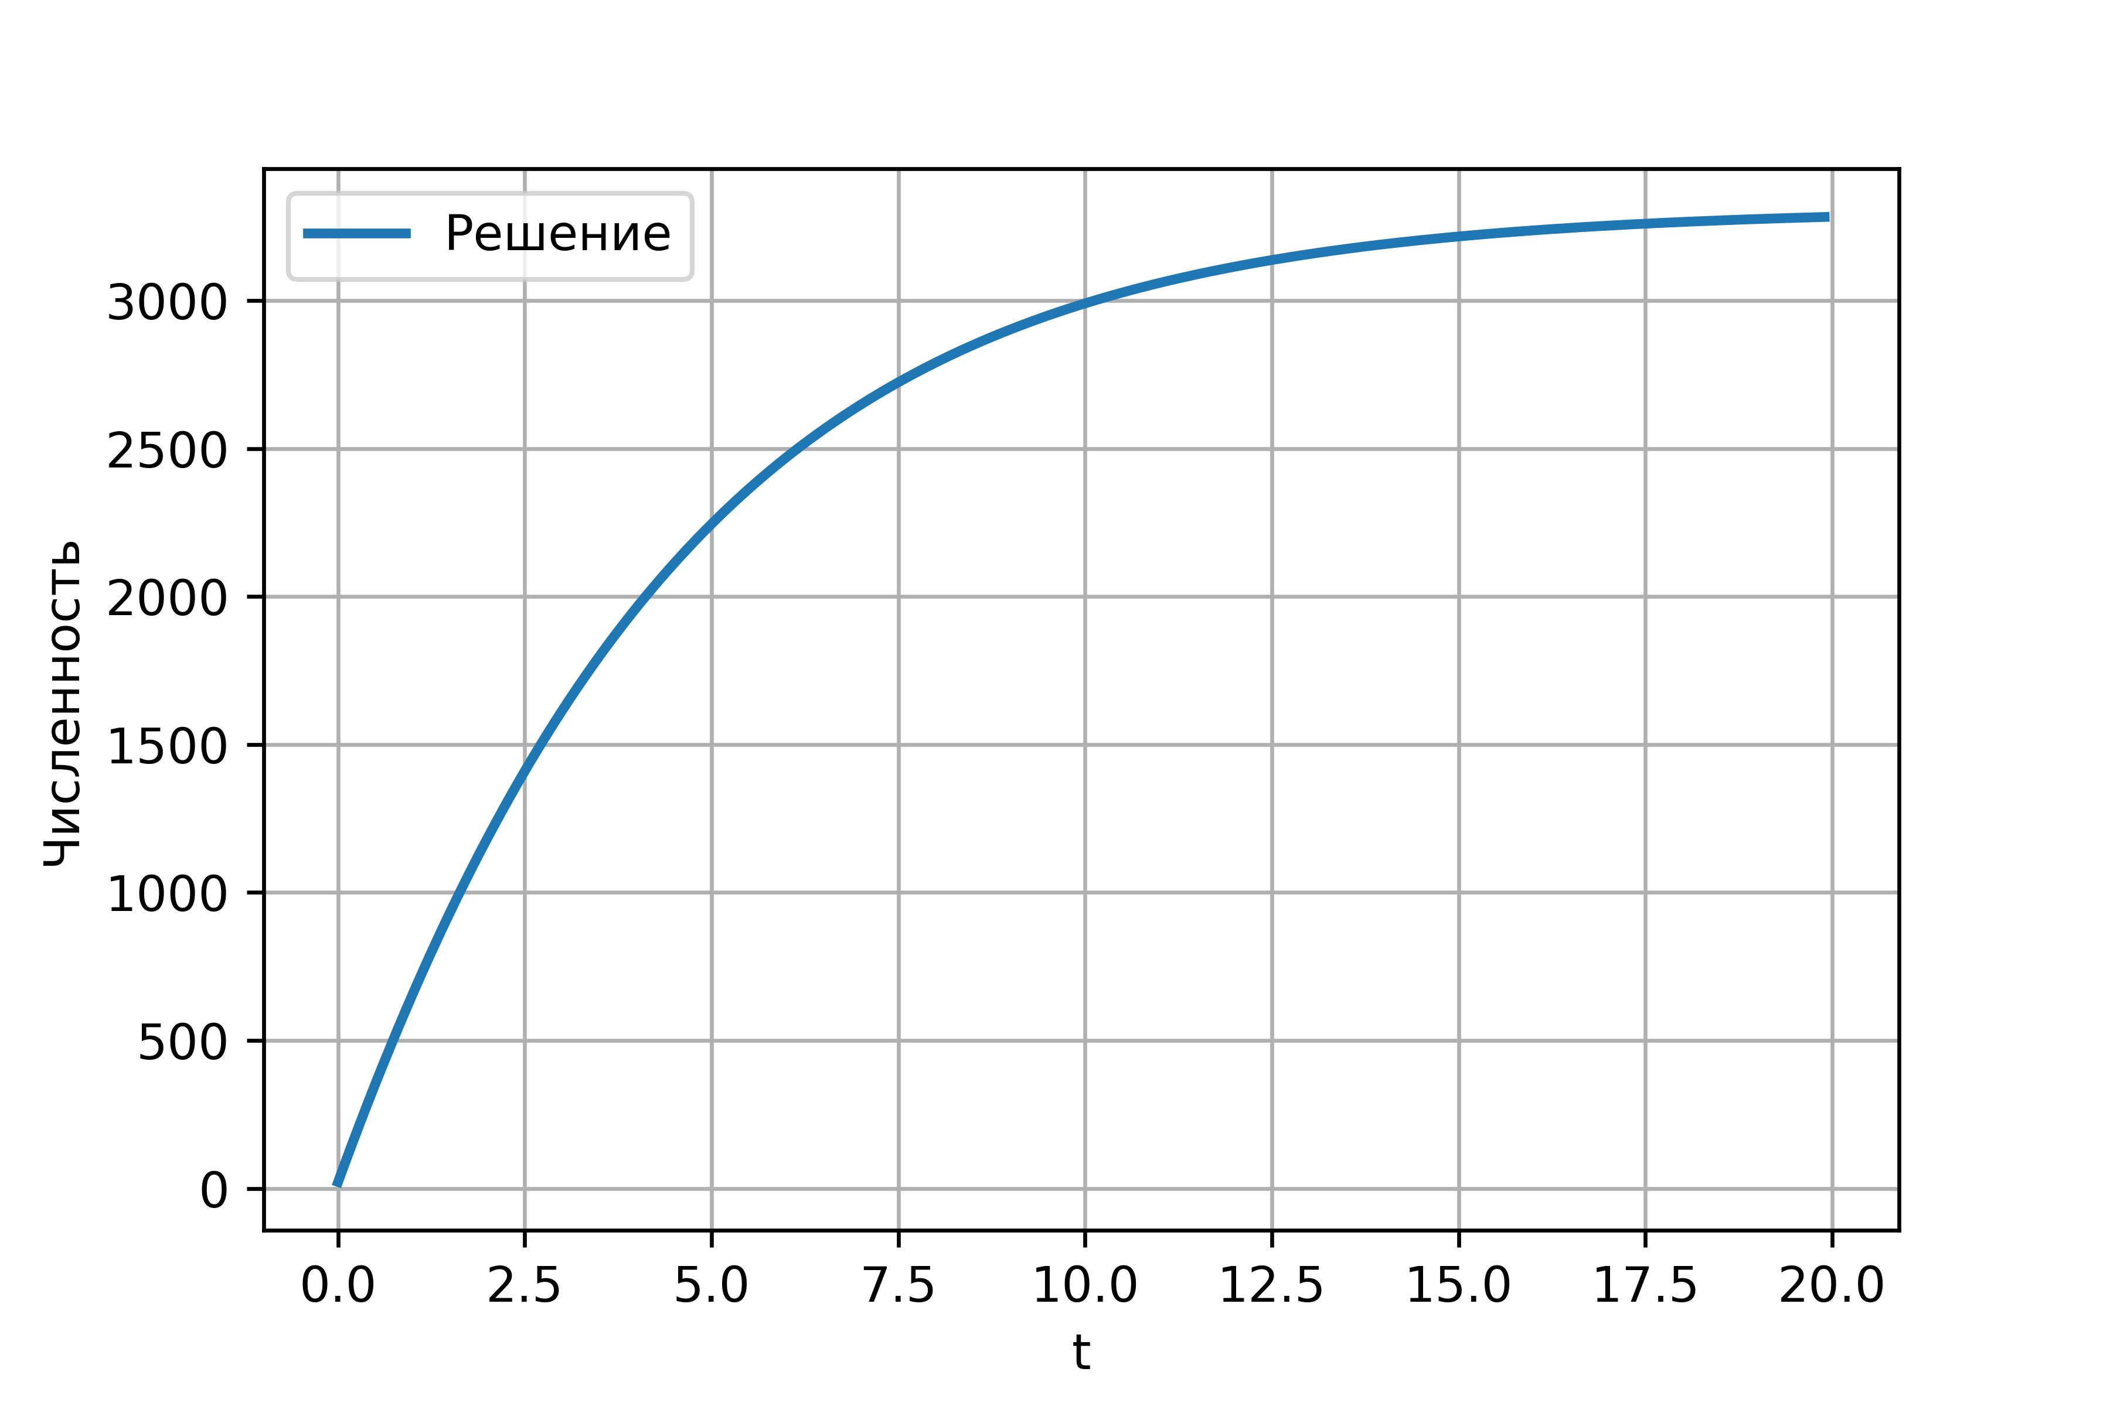

График для случая 1

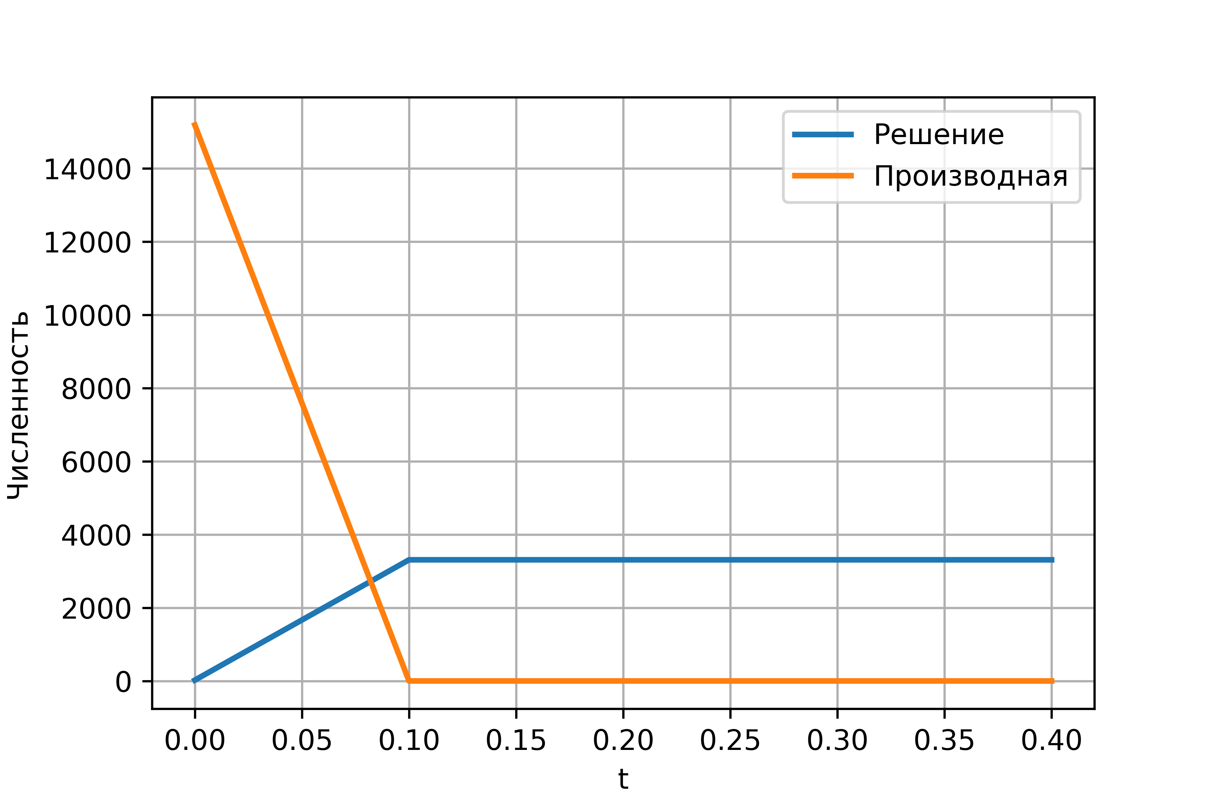

График для случая 2

максимальная скорость распространения достигается при $t=0.01$

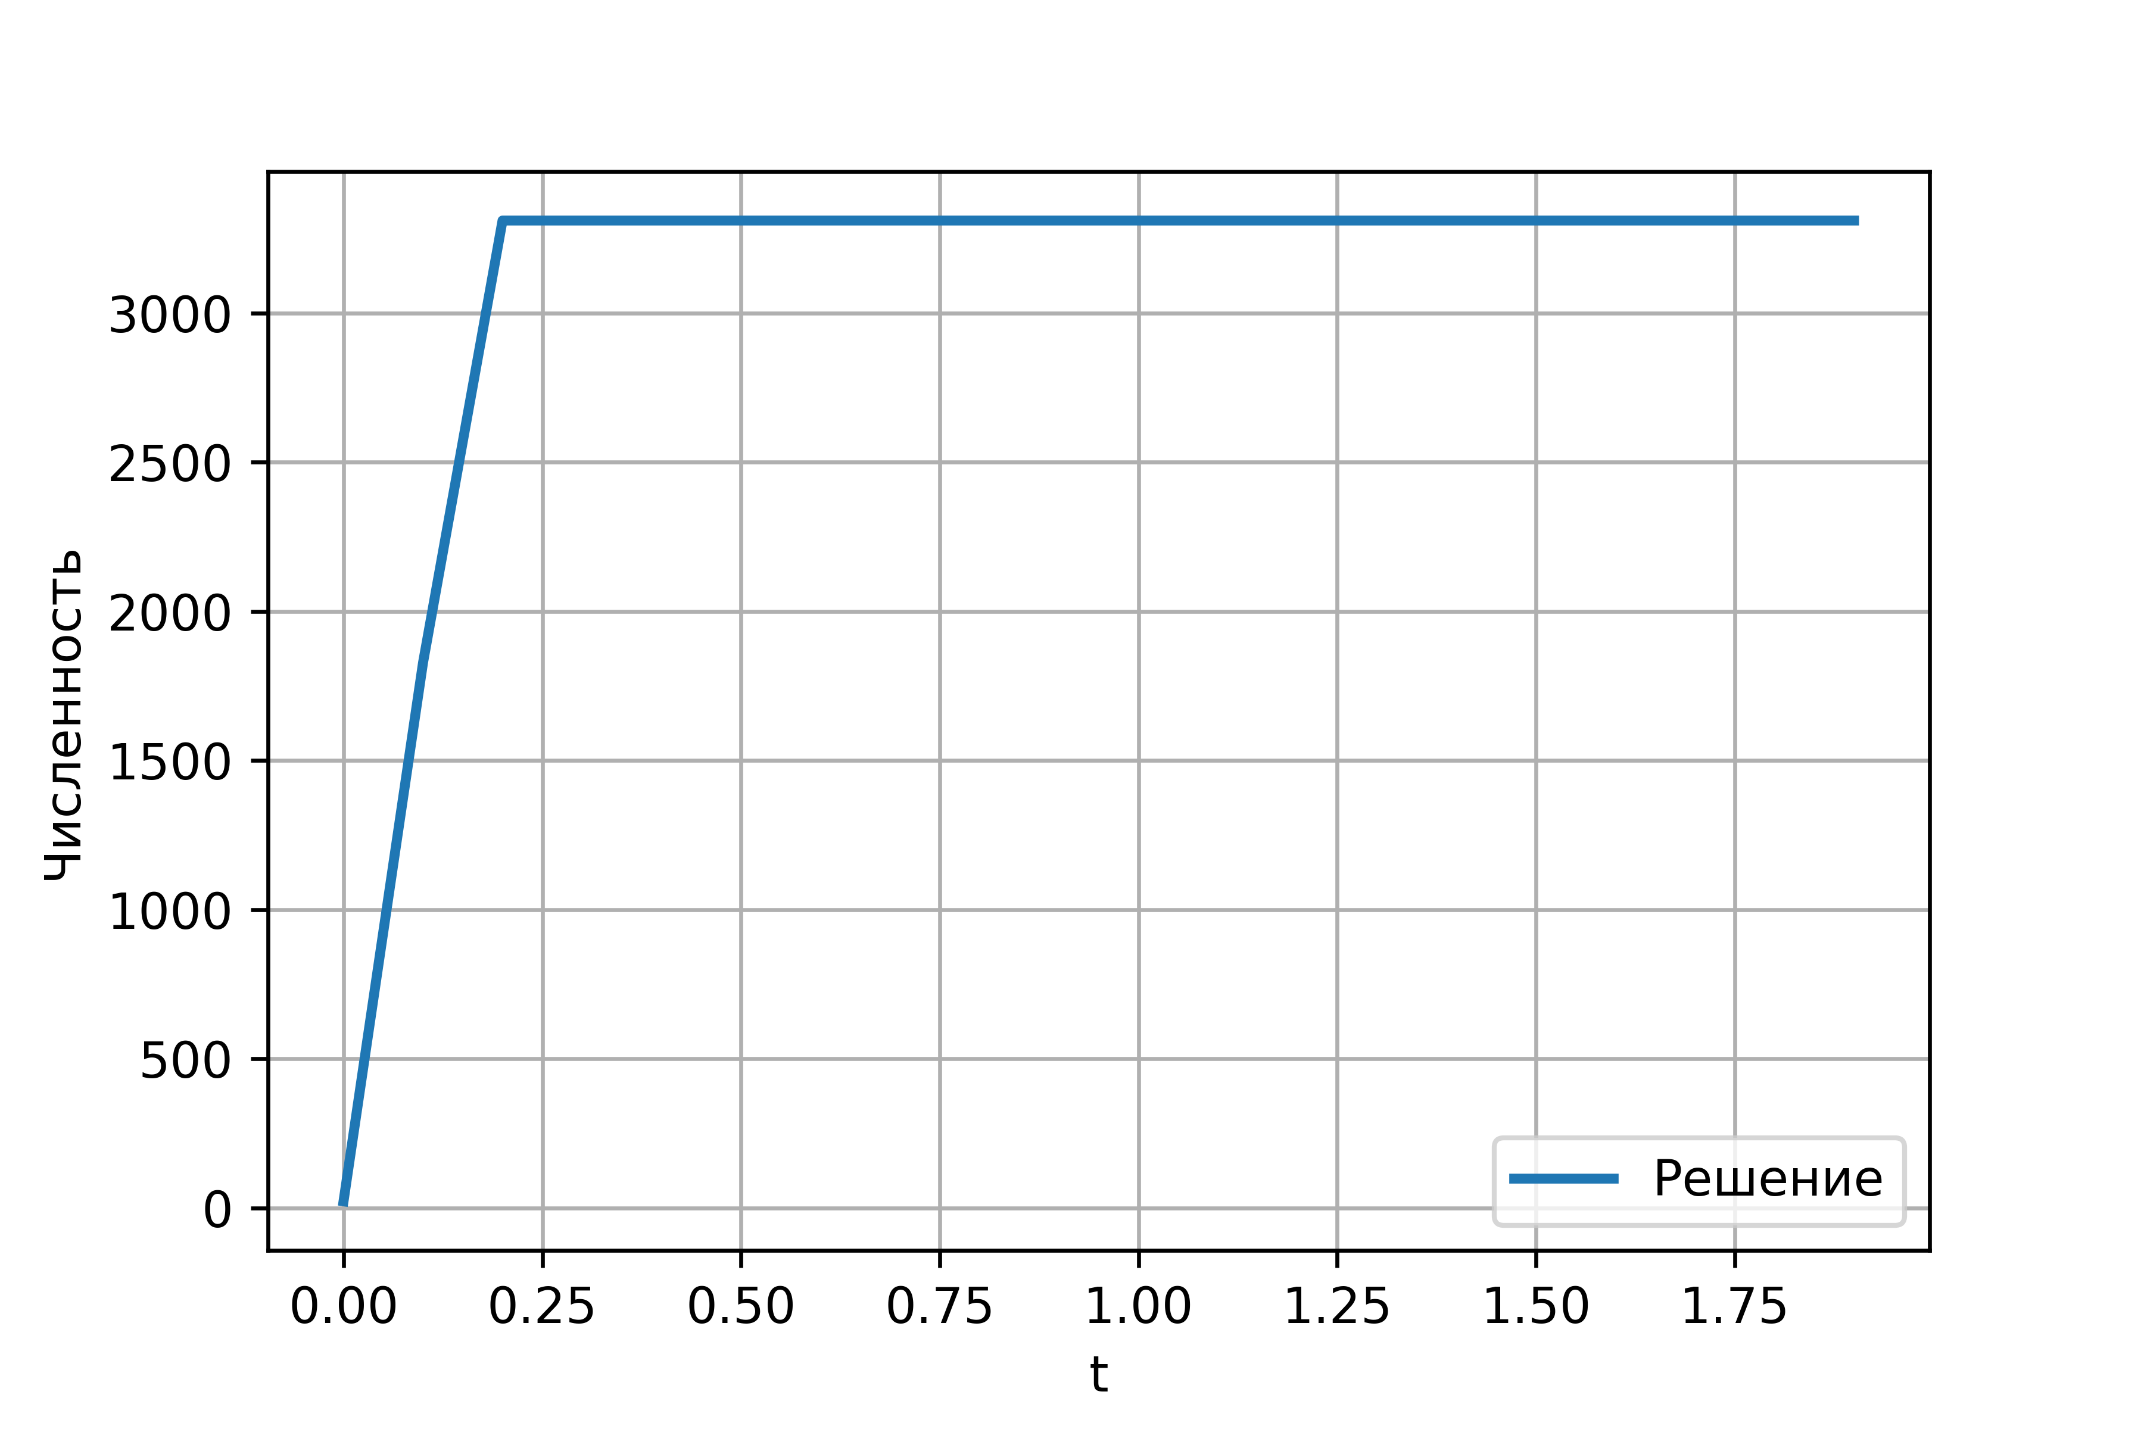

График для случая 3

# Выводы

В ходе выполнения лабораторной работы была изучена модель эффективности рекламы и построены графики.